VILNIAUS „ĄŽUOLIUKO“ MUZIKOS MOKYKLA
LIETUVOS MUZIKOS IR TEATRO AKADEMIJOS (LMTA)
MUZIKOS MOKYMO STUDIJŲ CENTRAS
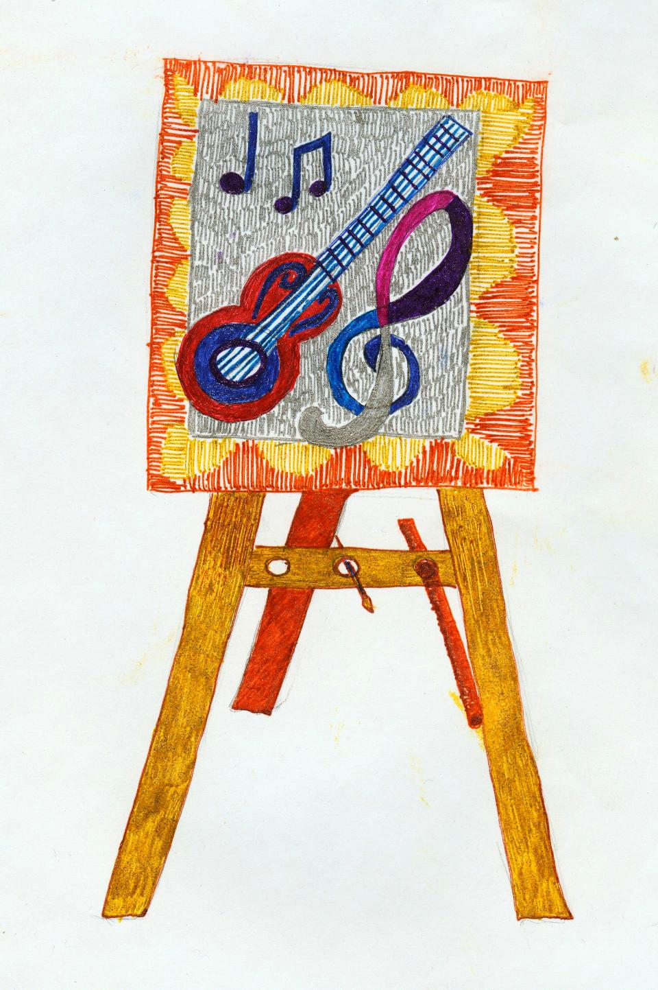
Muzikos ir dailės mokytojų teorinis-praktinis seminaras
„Integruotas meninis ugdymas ir kultūrinis sąmoningumas“

2012-03-21 (trečiadienis)
LMTA Muzikos mokymo studijų centras Tilto g. 16, Vilnius

9:00-10:00 – registracija

Laikas | Lektorius | Tema
10:00 – 12:45 | Albertas Krajinskas, Jūratė Bučmytė, Lietuvos dailės akademijos docentai, Lietuvos dailės sąjungos nariai | „Piešiame muziką“
12:45 – 13:00 | Kavos pertrauka
13:00 – 13:45 | Darius Žiūra, Vilniaus J. Vienožinskio dailės mokytojas, VGTU konsultantas, Jaunojo architekto mokyklos dėstytojas, Lietuvos tarpdisciplininių meno kūrėjų sąjungos narys | „Apie šiuolaikinį meną“
13:45 – 14:30 | Dalia Karatajienė, LEU Meninio ugdymo centro dr. doc. | „Muzikavimas dailėje“

Programos vadovai:
Aušra ŠIKŠNELIENĖ, Vilniaus „Ąžuoliuko“ muzikos mokyklos direktorė (II vadybinė kategorija), mokytoja metodininkė
Aldona JUODELIENĖ, Lietuvos muzikos ir teatro akademijos Muzikos mokymo studijų centro vedėja

Seminaro dalyviams bus išduodami kvalifikacijos tobulinimo pažymėjimai.
Pažymėjimo kaina – 10 lt.

Išankstinė registracija tel. (8 5) 262 1010, 261 11 42

